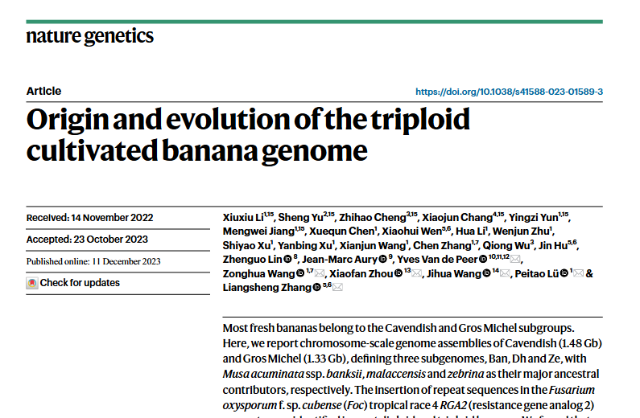

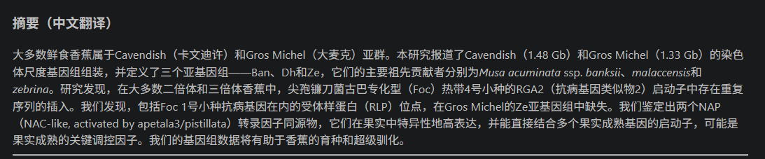

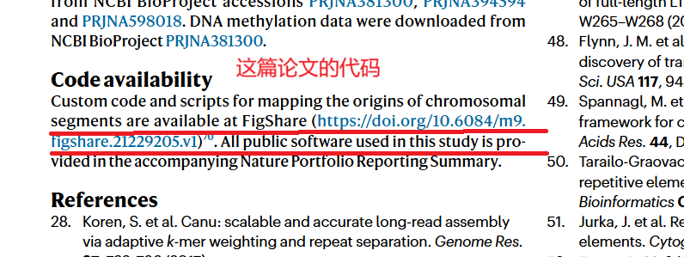

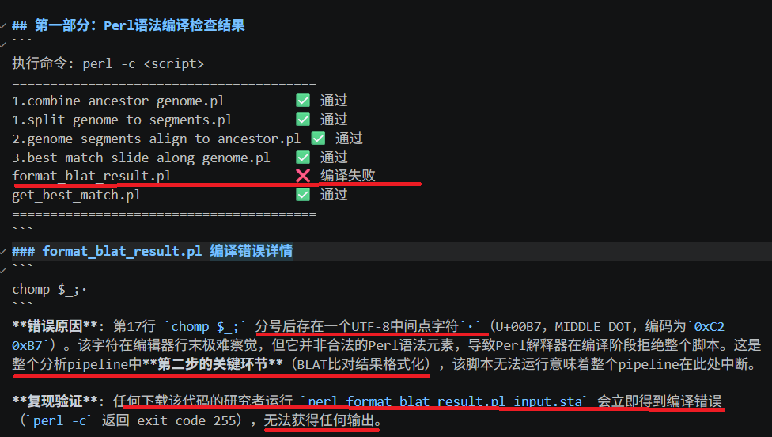

代码里 draw_segments_origin.py 文件用一些数据把它运行显示出来，来看看它的实际效果，实际显示效果：

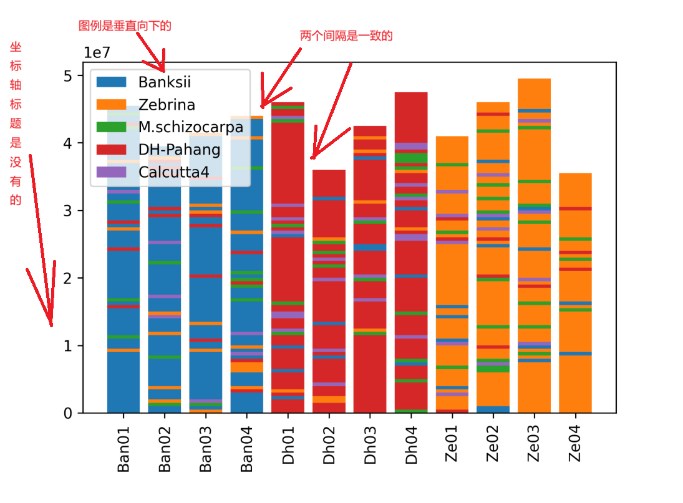
代码实际生成的图表风格：图例垂直向下，条形图条形间隔是一致的，坐标轴y轴标题没有的。

论文里的Flg.1 e,f：

